#### **1.1 Introducción**

He creado un proyecto en angular sobre una tienda web de venta de camisetas retro históricas, incluye:

* Sección de inicio con una descripción de la página y su historia, también incluye las camisetas más vendidas y opiniones de los clientes.
* Sección de tienda con una lista de las camisetas disponibles y filtros
* Sección de ligas, en la cual se ha utilizado una api para mostrar todas las ligas de fútbol existentes
* Sección de contacto, donde se puede enviar un mensaje sobre la experiencia, una queja, reclamación,etc
* Sección de carrito donde se puede comprar las camisetas seleccionadas en la sección de tienda

**1.2. Funciones y rendimientos deseados**

Las funcionalidades principales incluyen:

* Visualización de productos
* Filtrado de productos por equipo y precio
* Detalles de cada camiseta, mostrando su descripción, precio y opciones de compra
* Añadir productos al carrito y gestionar la compra
* Acceder a las ligas de fútbol disponibles, mostrando los equipos y estadísticas

En cuanto a los rendimientos, el sistema debe ofrecer una interfaz de usuario fácil de usar y visualmente atractiva con tiempos de carga rápidos y una integración funcional de una API de fútbol para obtener datos actualizados sobre las ligas.

**1.3. Objetivos**

Los objetivos del proyecto incluyen:

* Desarrollar una aplicación web interactiva para la visualización de camisetas de fútbol.
* Integrar la API de fútbol para obtener datos en tiempo real de las ligas, equipos y partidos.
* Asegurar que la aplicación sea atractiva y mantenga una buena experiencia de usuario.

**1.4 Modelado de la solución**

**1.4.1 Recursos humanos**

El trabajo ha sido realizado por una sola persona (yo)

**1.4.2 Recursos hardware**

Únicamente es necesario un portátil para realizar y ejecutar el proyecto

**1.4.3 Recursos software**

El proyecto hace uso de una serie de herramientas y tecnologías para el desarrollo y la ejecución de la aplicación. Los principales recursos de software utilizados en el proyecto incluyen:

* **Angular**: Herramienta principal utilizada para desarrollar la aplicación web
* **Visual Studio Code**: Para escribir el código en HTML, CSS y TypeScript
* **Postman**: Herramienta utilizada para probar las solicitudes HTTP de las APIs externas, como la API de fútbol que proporciona datos sobre ligas y equipos.
* **GitHub**: Para el control de versiones y gestión del repositorio del proyecto.

**2. Ejecución de la práctica**

**2.1. Documentación técnica e implementación de la aplicación**

La implementación del proyecto comenzó con la creación de la estructura del proyecto, comenzando con un módulo principal y varios componentes para manejar las vistas de la tienda, detalles de productos y el carrito de compras así como los archivos app.module.ts y app-routing.module.ts ya que no se crearon al crear el proyecto.

En esta fase, también se implementaron los servicios necesarios para interactuar con la API. Se creó un servicio para obtener las ligas y los equipos a través de peticiones HTTP, utilizando el HttpClient de Angular

Posteriormente, se desarrollaron funcionalidades como el carrito de compras, que permitieron añadir productos, ver el total de la compra y proceder al pago, la aplicación también fue probada de manera continua para garantizar que las funcionalidades funcionaran correctamente y se adaptaran a las necesidades del proyecto

Finalmente, se integraron los servicios de pago y validación de datos para finalizar la experiencia de compra junto con un mejor css en cada archivo para mejorar la interfaz del usuario

**3. Documentación del sistema**

**3.1. Manual de instalación y configuración de la aplicación**

Instalar Angular cli:

Para instalar Angular cli globalmente en el ordenador, hay que abrir la terminal y ejecutar lo siguiente: npm install -g @angular/cli

Tras ello se deben instalar las dependencias, para ello se debe ejecutar npm install

**3.2. Manual de usuario**

En el manual se explicará las funcionalidades del trabajo tras haberlo finalizado:

* Barra de navegación: Una barra de navegación en el tope de la página desde la cual se podrá navegar entre las páginas:



* Footer: Se ha creado un footer desde el cual se puede navegar a algunas páginas y acceder a redes sociales

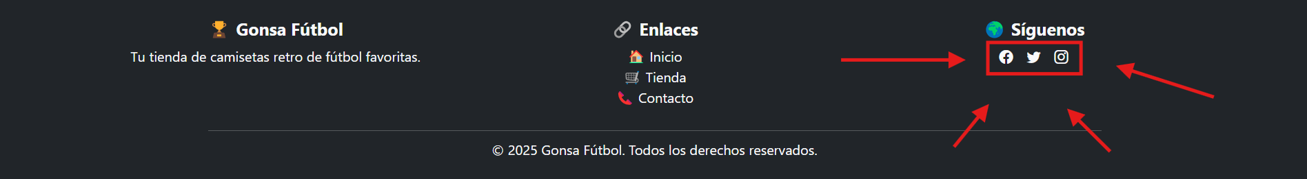

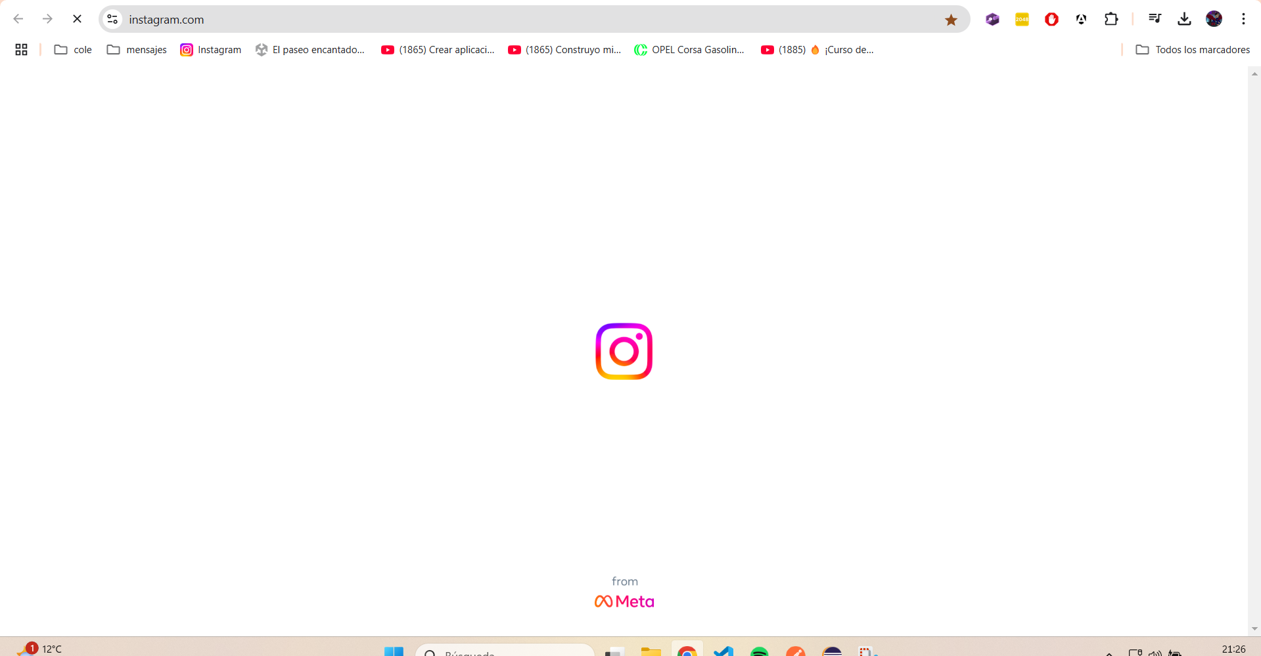

* Explorar productos: Se pueden ver todos los productos disponibles y filtrarlos por equipo, temporada y precio

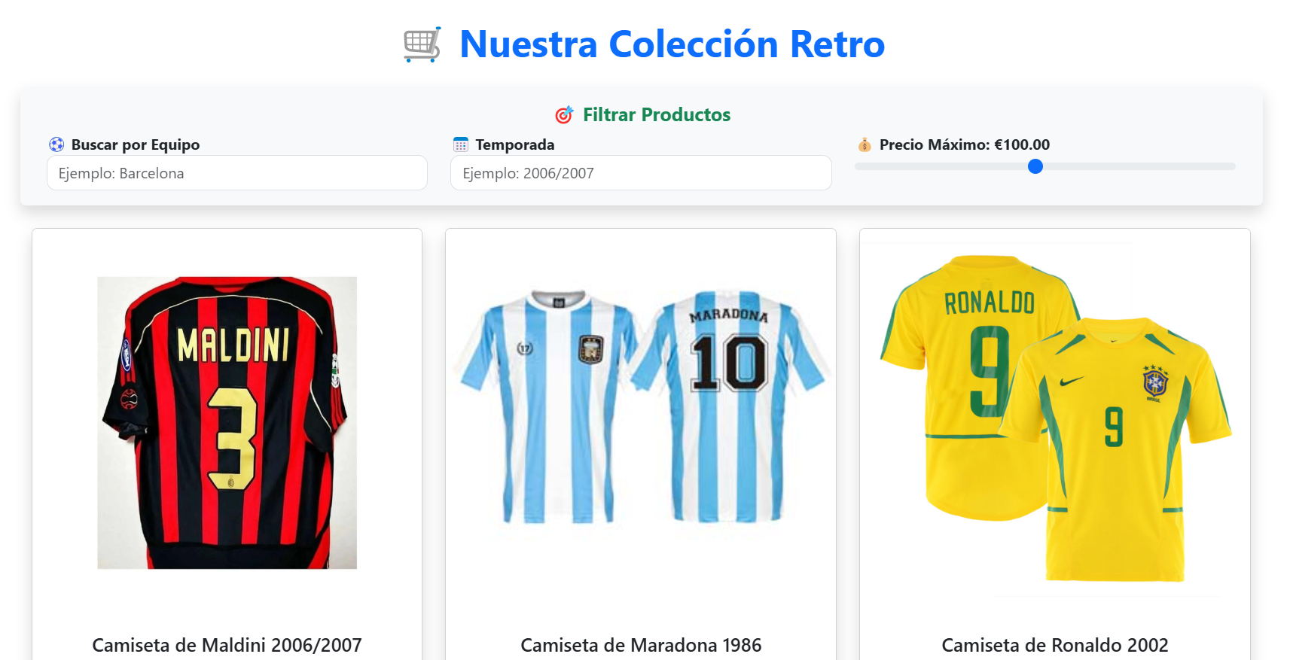

* Ver detalles del producto: Al hacer clic en un producto, el usuario puede ver más información detallada como la descripción, precio y la imagen

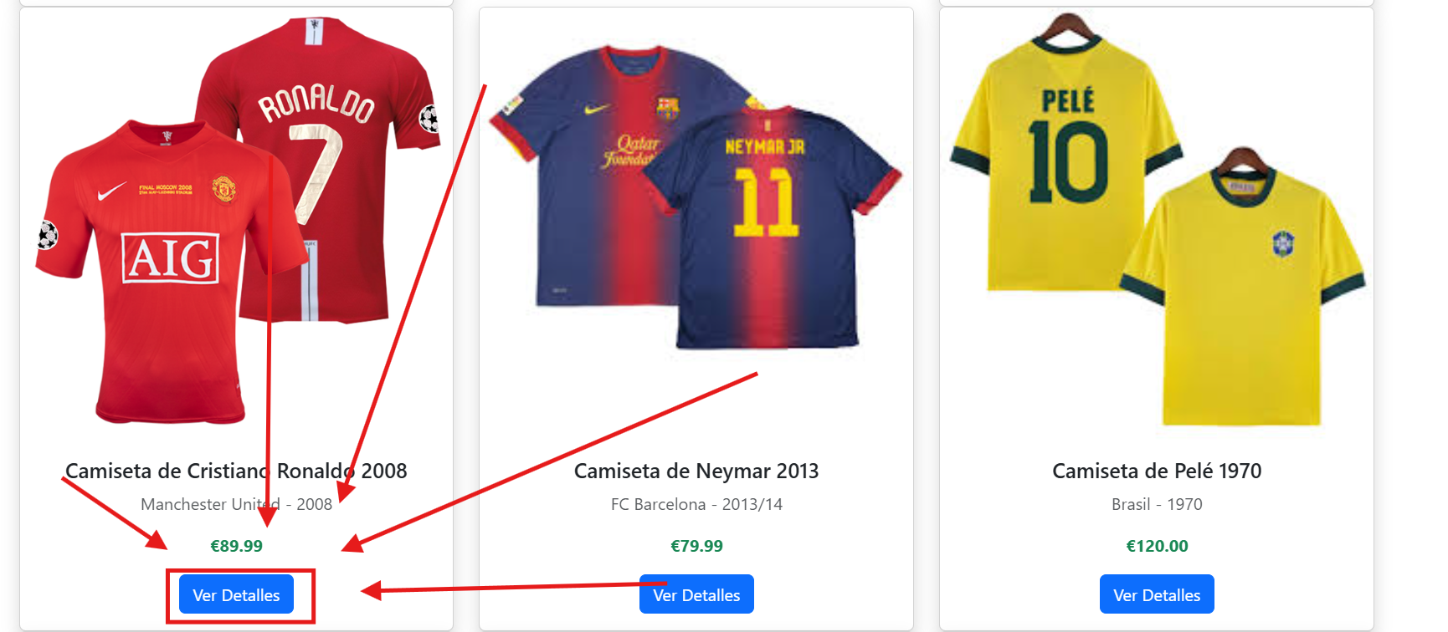

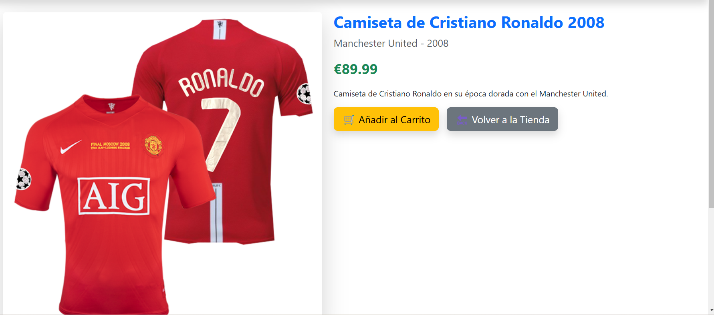

* Ver ligas de futbol:El usuario puede acceder al catálogo de ligas mundial tras hacer clic en ligas
* Añadir al carrito: Los usuarios pueden añadir productos al carrito con un solo clic

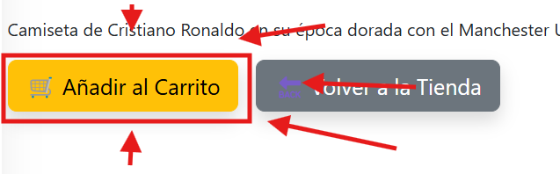

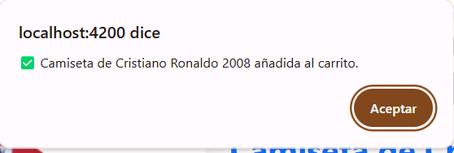

* Contactar con el soporte: El usuario puede contactar con el soporte y escribir un pequeño mensaje

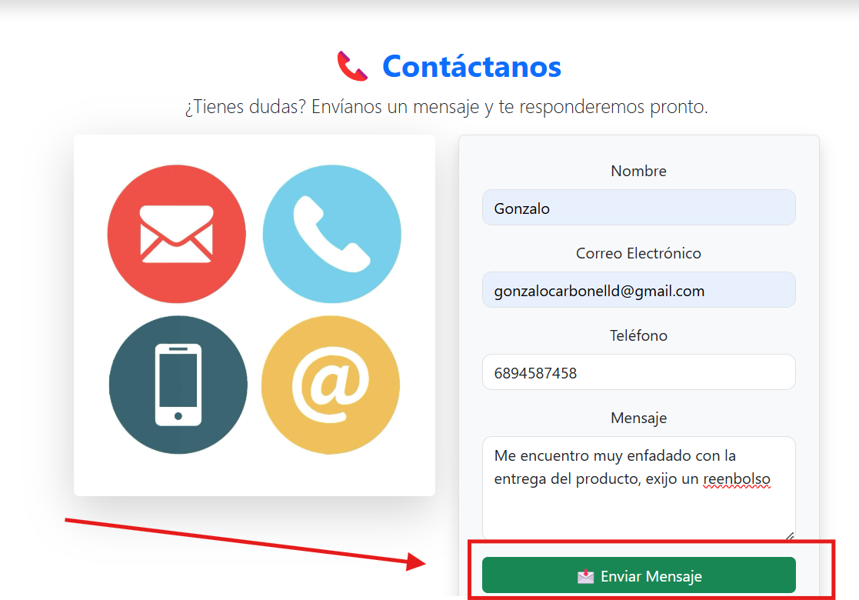

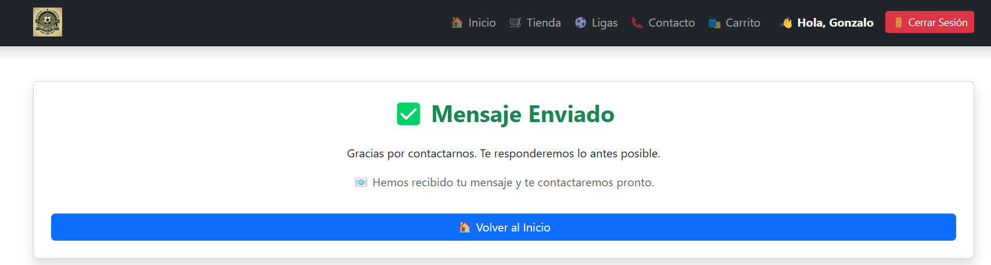

* Registrarse y iniciar sesión: El usuario puede registrarse y tras ello iniciar sesión

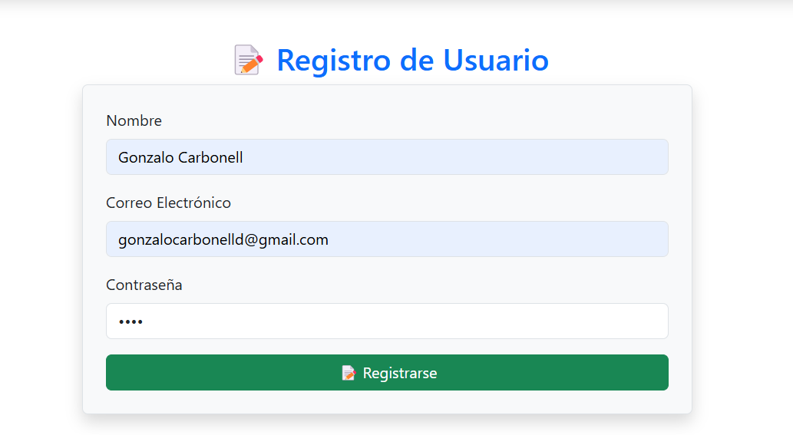

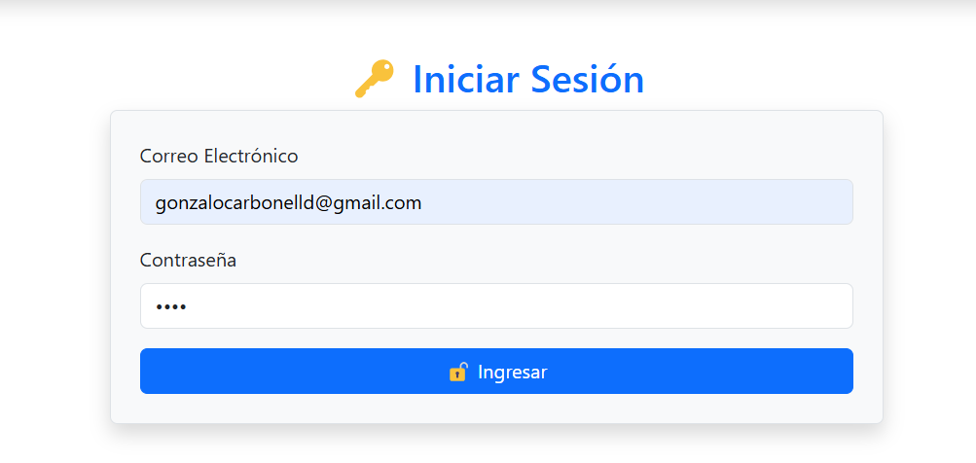

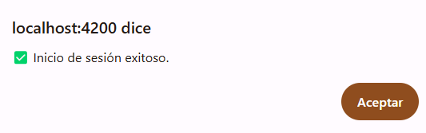



* Finalizar compra: Cuando el usuario está listo para comprar, puede proceder al pago desde el carrito de compras

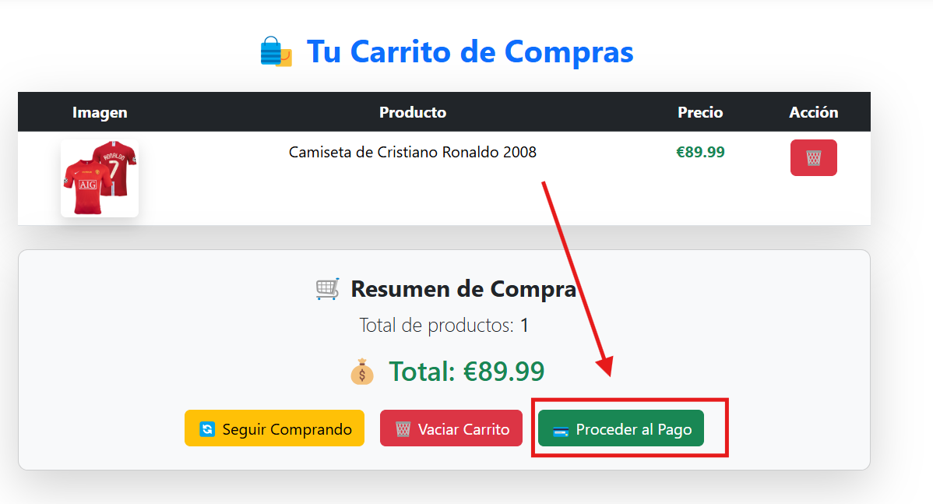

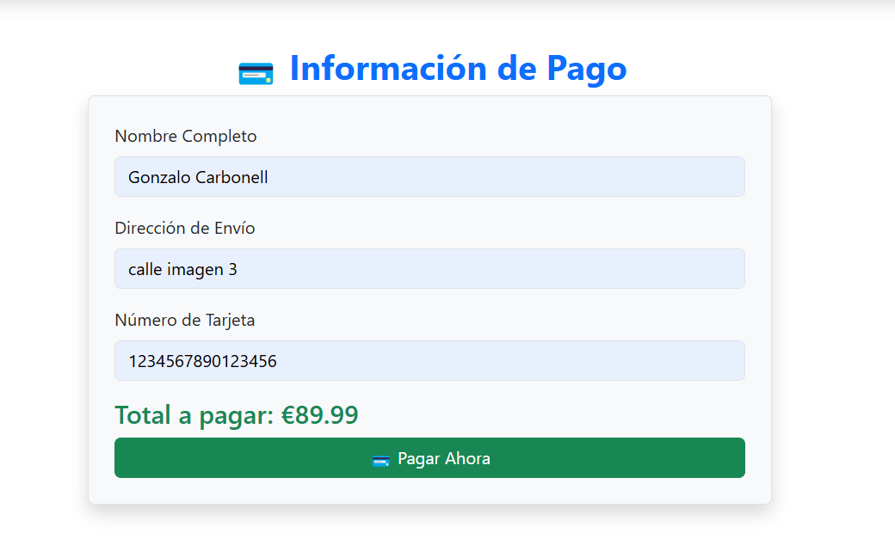

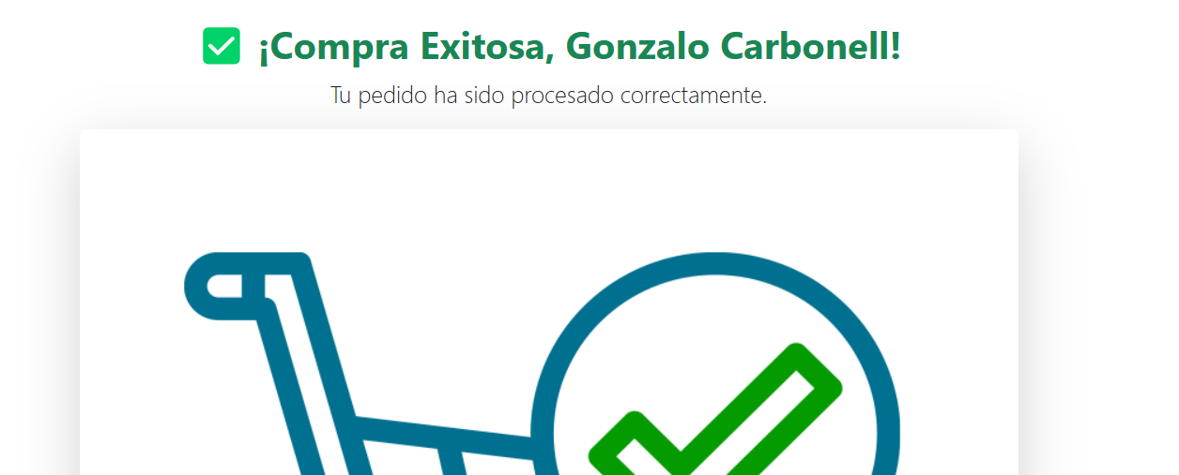



**4. Conclusiones finales**

**4.1. Grado de cumplimiento de los objetivos fijados**

La aplicación cumple con los objetivos principales del proyecto, permitiendo a los usuarios ver productos, añadirlos al carrito y realizar el pago, la integración con las APIs de fútbol también está funcionando correctamente

**4.2. Propuesta de modificaciones o ampliaciones futuras del sistema implementado**

Para futuras versiones, se podrían añadir las siguientes mejoras:

* **Optimización de la API**: Mejorar la velocidad de carga de los productos y datos de las APIS junto con una mejor interfaz de usuario en la sección de ligas
* **Funcionalidad de pagos**: Crear un sistema de pago en línea para permitir compras reales.
* **Recomendaciones personalizadas**: Utilizar el historial de compras para recomendar productos a los usuarios.
* **Sección de opiniones:** Crear una sección para que los usuarios publiquen sus propias opiniones y aparezcan reflejadas en la sección de comentarios de la página de inicio
* **Creación de una base de datos:**Crear una base de datos para gestionar las camisetas vendidas y el stock de la tienda así como un historial de de ventas

**5. Bibliografía**

<https://flowbite.com/docs/getting-started/quickstart/>

<https://www.youtube.com/watch?v=fy8K1t4CLS4&ab_channel=CarlosMoralesDev>

<https://chatgpt.com/>